頭城鎮103年度推動學習型城鄉-社區永續發展實驗站
開蘭第一城 文化新價值
一、計畫緣起
101年本校獲得「推動學習型城鄉計畫」之專案補助，展開社區的擾動，讓社區耆老獲得文化傳承價值的榮譽感，協助頭城鎮公所推動「李榮春文學」的文化觀光活動，亦獲得社區民眾的支持與肯定。不斷希望學校能持續辦理文化傳承的平台，因此積極爭取本年度「推動學習型城鄉計畫」，期待能將文化更加的深耕，傳承先人的智慧，讓頭城地區的學子感受到在地文化的新價值。
頭城是開蘭第一城，擁有豐富的文化史蹟，曾經是蘭陽平原最重要的經濟中心。清代的頭城因地理險要而商業繁盛，因商業繁盛而人文薈萃，在老街上，今日尚保存許多文化景觀。 另一方面，境內自然景觀包括外澳海濱、頭城海濱聽濤營地與竹安溪口等地，烏石港旁的外澳海濱，近年來成為衝浪客最愛。99年蘭陽博物館落成開幕，每逢假日車潮絡繹不絕。在新舊文化的衝擊下，許多文史工作者及關心社區營造的人士，不斷在這文化的交錯中，尋求頭城的發展契機！因此在結合各社區資源人士及社團的努力下，希望透過推動學習型城鄉計畫，整合頭城地區學校及社區的地方耆老及生活文物資源，並在鎮民的投入參與下，將頭城的文史榮耀，有效的延續傳承，以提昇頭城觀光文化之價值！

二、計畫目標
（一）延續101年本年獲得「推動學習型城鄉計畫」，透過社區營造，自發覺察，以頭城地區地方耆老生活智慧為題材，建立具地方特色之文史影像資料，傳承先人之文化智慧遺產，讓開蘭第一城的美名實至名歸。
（二）擴大參與學校由五校擴展至六校，讓耆老及社區工作者駐校傳承。
（三）結合政大EMBA之商業智慧，開發傳統文物之文創產品，擴大頭城社區永續發展實驗站之實質效益。
（四）整合頭城地區社區資源，活化頭城生活文物館，連結二城驛站（遊客服務中心）之閒置空間，做系統性的規劃佈展，讓更多人了解頭城早期居民的生活文物，體驗農村生活的辛勞與樂趣，進而建立友善的生態農業觀念，促進頭城成為永續環境的標竿及樂活幸福的創意城鎮。
（五）透過耆老的生活智慧傳承活動，建立地方耆老的榮譽心與價值感，讓青壯學子認識早
期農村的生活模式，轉化為現代的生活智慧，建立廿一世紀的樂活生活的幸福觀。
（六）推廣李榮春文學，以多元的方式，讓更多人了解李榮春先生的事蹟，民眾藉由李榮春的
作品認識頭城老街，進一步協助頭城的深度觀光旅遊。

三、實施區域
以頭城鎮21個里之居民為對象，實施之基地以頭城鎮行政商業中心及二城驛站為主體，推
動各項學習活動。
頭城鎮地型為狹長型的分佈，經濟生活型態可分為三區，以北端為主的「濱海漁業區」，包括石城、大里等10個里（1-8、13、21）；中間的「行政商業區」，包括福成、拔雅等8個里（9-12、14），此區為主要的鎮中心；南端的「城鄉農業區」，包括金面、頂埔、二城、金盈、中崙、下埔六個里（15-20）。居民的活動區域也與經濟生活息息相關，各自形成獨立的生活圈。
頭城鎮主要學習資源位居新建里，受限於地理環境，甚難克服距離的限制，因此以「行政商業區」之居民為主要服務對象，高達85％的社教學習人口集中在此區，突顯城鄉資源落差的嚴重性，此為重要的課題！
二城國小位居「城鄉農業區」，學區涵蓋：二城、中崙、頂埔、下埔、金面、金盈六個里，二城國小為該學區唯一的文教機構，肩負社區教育之責任。因此有必要持續推動「學習型城鄉計畫」。
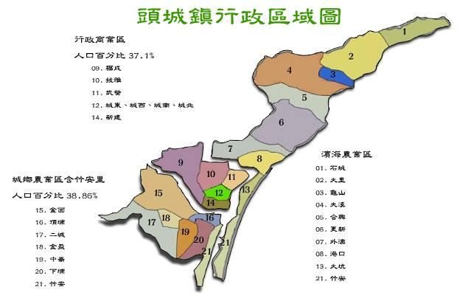
四、計畫執行內容
本計畫在於彰顯頭城地方文化特色，找回「民間活力」，以「再創開蘭第一城文化新價值」為定位，藉由頭城在地居民的共同參與，透過社區營造推動，串連不同社區與文史工作協會，將各區域的生活文化資源，統合至二城國小的閒置空間，建置「頭城地方生活文物館」，為全面性地方文化版圖，形塑成文化生活圈，以此概念提升全民文化參與、創造與分享文化資源，並建構文化經濟發展的平台，讓頭城地區民眾及外來觀光客，能於最短時間，即可享受到文化
資源的服務。
（一）社區教育之發展現況分析
為解決文化資源分配不均的問題，有必要將位居「城鄉農業區」的二城國小轉化為社區教育中心，擴大學校教育之服務範圍。特別是要考量在人口較為集中之「城鄉農業區」設置社區永續發展實驗站，包括金面、頂埔、二城、金盈、中崙、下埔六個里以及竹安里，人口總數達12,162人，佔頭城鎮總人口數的38.86％，此一區域如能設置學習平台，最能夠發揮效益。才能夠達到社區教育之效益。
「城鄉農業區」及竹安里人口密度分析表
村里名 | 金面里 | 金盈里 | 頂埔里 | 下埔里 | 二城里 | 中崙里 | 竹安里 | 總計
人口數 | 2299 | 976 | 1863 | 1317 | 1570 | 1386 | 2751 | 12162
百分比 | 7.35％ | 3.12％ | 5.95％ | 4.2％ | 5.0％ | 4.4％ | 8.8％ | 38.86％

（二）執行團隊介紹
1.二城國小社區教育之推廣
二城國小為推動社區教育，自民國81年起就設置「補校」，至今已將近廿年，此為推動社區教育的主要系統，近年來為促使「學校成為社區教育中心」，學校採取更主動積極之作為，爭取及整合相關資源，持續推動社區教育。包括辦理活力二城-幸福學習列車的名人講座、開辦社區電腦班、結合社區發展協會辦理綠美化活動、配合頭城鎮農會辦理四健會活動等，目的是將學校融入社區發展。推動二城國小社區多功能學習中心之計畫，更是將「學校社區化、社區學校化」之理念有效的實踐！
2.社區教育經營理念
我們認為：學校與社區彼此影響，在發展上相輔相成，學校如果充分了解社區，則可運用各種方法，啟發社區民眾，凝聚共識，擴大教育功能；社區視學校為公共財，社區得以分享、參與和維護學校資源，使社區建設與學校教育相互連結，學校與社區資源互有、共享，打破封閉的疆界，而成為開放、融合的系統。
因此為營造社區與學校互利的發展，我們願意開放更多的教育設施，提供更多的教育機會與服務，擴大學校的教育功能，推動終生教育理念，以改進社區生活的品質。

3.社區資源
二城國小雖然地處城鄉交界處，在地資源並不豐沛，但因學校高度的執行力，獲得各界之肯定，因此擁有推動社區教育之友善資源。如下簡列之。
（1）宜蘭社區大學
學校目前與宜蘭社區大學密集討論，預定於102年度在二城開辦社大相關新課程。
（2）頭城鎮公部門資源
頭城鎮公所對於二城國小相關社區教育活動鼎力相助，包括社會課及頭城圖書館皆有相關配合之活動。另外頭城鎮農會推廣股，亦是學校推動社會教育之重要資源。本學區六個里之社區發展協會，以中崙理及二城里最為積極運作。
（3）政大EMBA永續農業小組
政治大學EMBA永續農業小組為推動「友善耕作」，辦理「我的一畝田」企業認養活動，本校為推動本活動之平台，後續將此資源帶進二城及中崙社區發展協會，推動社區有機農業的發展。
（4）基金會
二城國小目前共計有秀春教育基金會、永齡教育基金會、開蘭教育基金會、天恩慈善會及昭華教育基金會等5個基金會進行專案合作，後續將服務對象擴大至社區民眾，帶動社區的教育發展。

4.人力資源
（1）執行長：二城國小校長黃賜福
在前服務學校七賢國小任內，負責開辦「宜蘭縣新移民學習中心」，對於新移民及其子女的教育之推展，貢獻良多，深獲上級肯定。
（2）策略夥伴：由中崙社區及二城社區發展協會之兩位總幹事共同參與中心行政規劃及運作。
（3）執行秘書 ：陳健忠主任及王志賢老師
陳健忠主任為具博士學位之教師，具有行政規劃之能力，王志賢老師行政經驗豐富，承辦100年度起之社區多功中心業務，績效卓著！

5.工作小組
由學校與社區合作，結合本校三位具社教背景之教師擔任，負責社區教育業務的實際操作。
姓名 | 職稱 | 學經歷 | 工作項目
黃賜福 | 校長 | 國立台北教育大學  教育政策與管理研究所  國立政治大學  EMBA高階經營管理碩士 | 綜理中心運作
林清富 | 策略夥伴 | 中崙社區發展協會總幹事 | 資源整合及行政規劃
林世裕 | 策略夥伴 | 二城社區發展協會總幹事 | 資源整合及行政規劃
陳健忠 | 補校主任 | 國立東華大學  科學教育博士班 | 撰寫計畫
王志賢 | 執行秘書 | 國立東華大學  自然科學教育碩士班 | 撰寫計畫
劉月華 | 工作小組 | 國立花蓮師範學院  社會教育系 | 執行業務
林學政 | 工作小組 | 國立花蓮師範學院  社會教育系 | 執行業務
涂志榮 | 工作小組 | 國立花蓮師範學院  社會教育系 | 執行業務
許若娟 | 工作小組 | 國立花蓮師範學院  社會教育系 | 執行業務

（三）社區教育推動之策略
1.推動傳統手工藝傳承及童玩製作
延續101年本年獲得「推動學習型城鄉計畫」，廣泛調查頭城地區地方耆老及社區營造工作
者之專長，將傳統生活之智慧進行蒐集及傳承，建立檔案紀錄，讓後代子孫能有了解前人智慧之平台。
頭城自古即有開蘭第一城之美名，早期文風鼎盛，居民具有堅強意志、開疆闢土的移民精神。在文化傳承上留下不少的先人智慧。頭城地區以往多數務農，隨著工業社會的來臨，年輕人口外移，人口老化，但相對有很多人生經驗豐富、生活智慧寶貴的地方耆老資源，可供發掘運用，貢獻於社區及學校的學習。相對的，亦可藉此運用促進地方老者的社會參與，增進其自我效能與認同。本計畫以二城國小為中心，有許多以老人為主要參與者的相關團體與活動，如教育部社區多功能學習中心、老人會、社區發展協會；此外亦有熱心的企業及公益團體，再結合學校現有的活動、特色課程與行政團隊，希能凝聚社區向心力，擴展至宜蘭縣，打造成一個終身學習、健康樂活的的市鎮。
此計畫利用生活文物館之資源，尋求地方耆老的經驗傳承，進行生活智慧教學活動，將早期農民的生活智慧，透過系統性的教學及紀錄做完整的介紹。101年級102年已完成手工草繩、手工草鞋、草席及竹製童玩四項紀錄及活動。102年度與蘭陽博物館合作，配合假日蘭陽博物館前庭廣場，進行頭城傳統文化趣味體驗活動。今年度將傳承活動多元開發，增加爆米香、童萬玩製作等活動，增加學習的豐富性！
同時並擴大參與學校，除了二城國小之外，另有竹安國小、大福國小、大溪國小及三民國小、玉田國小等學校加入本計畫，讓學習型城鄉計畫效益更加卓著！
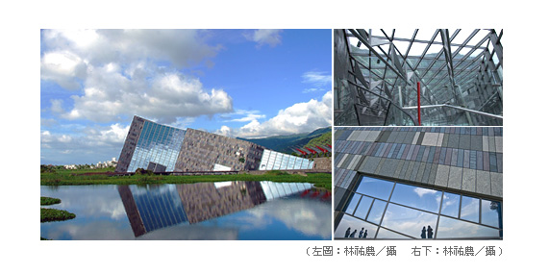
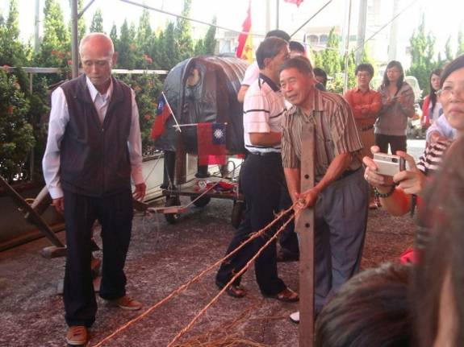

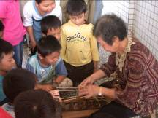
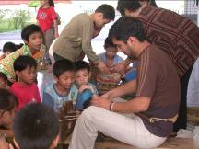

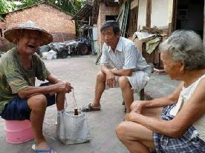
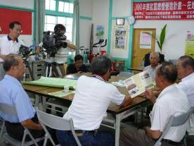
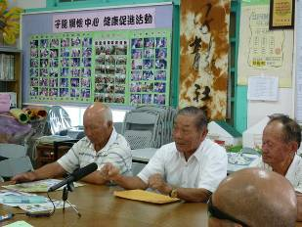
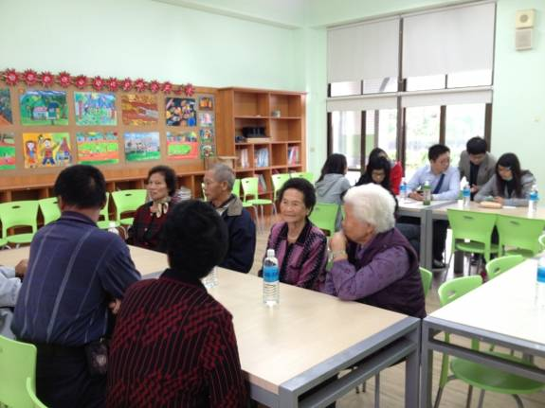
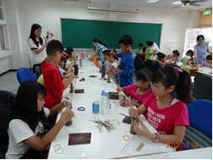
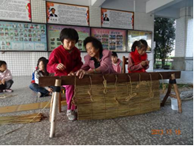
2.活化生活文物館功能及價值
頭城鎮社區共同捐贈早期農村文物數百件給予二城國小，建立頭城鎮之生活文物館，提供頭城鎮之耆老傳承生活經驗之教材，對於後代子孫具有啟發之作用，同時可將先人之智慧透過耆老來傳承，讓社區老人發揮長才，提昇其成就感。透過學習型城鄉-社區永續發展實驗站計畫，擴大募集在地社區的農村生活文物，透過老師傅的修繕，讓許多有價值性的生活文物重現其風貌，也增加頭城地區觀光文化的豐富性，帶動頭城地區的整體多元的發展。
目前已有20多個團體參訪過「生活文物館」，同時辦理地方耆老講古課程30餘場，將生活文物館的功能充分活化，透過「103年度推動學習型城鄉計畫」，將文物館之文物進行充實、精緻化講說及設立專屬網頁，透過蘭陽博物館的專家指導，建置更完善之功能；同時配合蘭陽博物館相關特展，提供文物借展服務，擴大生活文物館之價值。

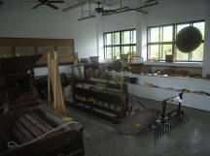
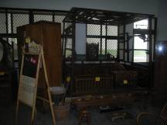

早期農村農具展示館
早期農村家庭生活文物
展示館

3.推廣頭城李榮春文學
A.簡介
李榮春1914年出生頭城鎮，畢業於頭城公學校，自修漢、英、日文，曾隨“台灣農業義務團”赴大陸華南地區讀書、寫作；戰後回台灣，專心創作，放棄生活享受，不結婚，怕拖累妻小；靠耕作、挑碎石、修腳踏車，打工維持基本生活，一直到1994年去世，始終待在頭城小鎮，默默埋首寫作。李榮春是二戰後台灣第一代以白話文創作的本土文學家，筆耕40年，作品累計近300萬字，生前極少發表作品；往生後，家人才在衣櫥裡找到大量文稿，由姪子李鏡明整理出版問世，驚艷文壇。李榮春的重要作品包括《懷母》、《和平街》及《祖國與同胞》等，已編為《李榮春全集》。“李榮春文學館” 陳列李榮春手稿、文物、出版品及影音、圖表、照片等，呈現李榮春一生的創作歷程。各界推崇李榮春對文學執著的信念，也希望讓更多人了解，曾是“開蘭第一城、文風冠全台”的頭城歷史文化底蘊。因此頭城鎮公所，透過文學館的建置，安排李榮春文學尋根之旅，讓民眾藉由參觀李榮春文學館，聆聽音樂會、深入讀書會等方式，讓更多人了解李榮春先生的事蹟，民眾意藉由李榮春的作品認識頭城老街，進行一趟豐富的知性巡禮。
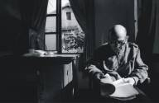
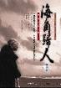
B.推動現況
103年度預訂與頭城圖書館合作，辦理李容春文學館讀書會、榻榻米電影院及辦理李榮春文學講堂等活動。
（四）工作項目
策略 | 1.  推動傳統手工藝傳承  及童玩製作 | 2.  活化生活文物館  及辦理傳承活動 | 3.  推廣頭城李榮春文學
工作  內容 | - 擴大參與學校至6所  - 增加傳統技藝傳承之項目如爆米香製作及童玩製造  - 開發傳統文物之文創產品  - 辦理成果發表會 | - 辦理生活文物館導覽活動  - 增收社區傳統文物  - 辦理生活文物館文物修繕工作  - 辦理耆老傳承活動 | - 辦理李榮春文學讀書  會及學術座談會  - 辦理李榮春文學館參訪活動  - 辦理李榮春文文學徵文活動

五、預期效益
價值 | 地方耆老的生活智慧傳承 | 營造頭城的文史榮耀及傳承
方法 | 1.推動傳統手工藝傳承  及童玩製作 | 2.建置生活文物館  及辦理傳承活動 | 3.推廣頭城  李榮春文學
預期  效益 | （一）擾動社區活力，將社區傳統文化資源發掘出來，將地方耆老的生活智慧及傳統文物的價值，透過學習活動給予新的生命，提昇社區的整體榮耀與歸屬感。透過社區營造，自發覺察，讓開蘭第一城的美名實至名歸。  （二）擴大參與學校由五校擴展至六校，耆老及社區工作者駐校傳承，讓更多的學生受益。  （三）社區學習資料庫的建置，讓頭城地區文史探索的資源更加完備。  （四）由下而上，由社區發掘地方人與物的資源，透過經驗傳承及影音紀錄，擴大社區文化的價值，展現耆老的生活智慧，讓社區的共同記憶獲得大眾的認同，對於生活文化的意義給予高度的肯定。  （五）開發傳統文物之文創產品，擴大頭城社區永續發展實驗站之實質效益。  （六）以現有、閒置空間再利用概念，透過民間、社區活力與專業團體的投入，凝聚共識、整合地方資源，共同提出創意，為鄉鎮、社區凝聚可以永續經營的文化場館、空間，一方面提供居民文化公民權之所需，凝聚居民認同，另一方面則成為地方文化觀光的資源，帶動社區發展。  （七）長期持續的推動社區價值的再造，頭城的文史榮耀，有效的延續傳承，有效提昇頭城觀光文化之價值！  （八）民眾藉由參觀李榮春文學館、深入讀書會等方式，讓更多人了解李榮春先生的  事蹟，民眾藉由李榮春的作品認識頭城老街，對於頭城的深度觀光旅遊的推動，  助益良多。

六、配套措施
（一）人力資源
1.社區發展協會及頭城文史工作室與學校單位共同計畫推動社區教育工作。
2.羅東就業服務站及縣府協助提供短期就業人力支援，協助活動之清潔維護管理。
3.教育處提供替代役男，協助計畫推動及軟硬體操作。
4.二城國小學校家長會及愛心志工協助生活文物館導覽。
5.配合二城驛站營運，工商旅遊處提供觀光旅遊導覽志工，協助社區永續發展。

（二）永續經營：
1.結合社區大學及社區發展協會，組織社造教育小組，發揮長期經營之效益。
2.爭取企業或基金會認同，提供人力及物力資源。
3.配合學校及鎮公所等公部門相關計畫，以績效來爭取資源。

（三）頭城生活文物管之維護管理
1.例假日全開放：時段；上午08：00至下午17：00；配合二城驛站開放空間為學校活動中心內外，包括觀景平台、旅遊資訊服務站、衛浴廁所設施、停車休憩等服務。
2.平日採團體預約開放，時段由團體參觀者與校方聯絡做確認，校方得提供導覽解說服務。

七、經費概算
附件一之一 |  |  |  |  |  |  | ▓申請表
教育部補助計畫項目經費
 |  |  |  |  |  |  | □核定表
申請單位：宜蘭縣二城國民小學 |  |  |  |  |  |  |  | 計畫名稱：頭城鎮103年度推動學習型城鄉  -社區永續發展實驗站
計畫期程： 103 年 5 月 1 日至 103年 12 月 31 日
計畫經費總額：233,000元，申請金額：233,000 元 元，自籌款： 0 元
擬向其他機關與民間團體申請補助：▓無□有
（請註明其他機關與民間團體申請補助經費之項目及金額）
教育部： 元，補助項目及金額：
XXXX部：………………元，補助項目及金額：
經費項目 |  |  | 計畫經費明細 |  |  |  |  |  |  | 教育部核定計畫經費  （申請單位請勿填寫）
 |  |  | 單價（元） |  | 數量 | 總價(元) |  | 說明 |  | 金額（元） | 說明
業  務  費 | 鐘點費 |  | 800 |  | 150小時 | 120,000 |  | 師資鐘點費  （講師800元及助教400元鐘點費），每場1位講師搭配兩位助教
業  務  費 | 印刷費 |  | 55,000 |  | 1式 | 55,000 |  | 文創產品之製作、活動文宣、海報、教材及成果報告、碳粉、紙張等
業  務  費 | 出席費 |  | 1,000 |  | 10人次 | 10,000 |  | 傳承活動座談會及出席成果發表會
業  務  費 | 材料費 |  | 48,000 |  | 1式 | 48,000 |  | 課程活動材料及修繕文物使用
業  務  費 | 以下  空白
業  務  費 | 小計
支雜
設
備
及
投
資
 | 小計
合 計 |  |  |  |  |  | 233,000
承辦 會計 機關長官  單位 單位 或負責人 |  |  |  |  |  |  |  |  |  | 教育部 教育部  承辦人 單位主管
備註：  1、依行政院91年5月29日院授主忠字第091003820號函頒對民間團體捐助之規定，為避免民間團體以同一事由或活動向多機關申請捐助，造成重複情形，各機關訂定捐助規範時，應明定以同一事由或活動向多機關提出申請捐助，應列明全部經費內容，及擬向各機關申請補助經費項目及金額。  2、補助案件除因特殊需要並經本部同意者外，以不補助人事費為原則；另內部場地使用費及行政管理費則一律不予補助。  3、各經費項目，除依相關規定無法區分者外，以人事費、業務費、雜支、設備及投資四項為編列原則。  4、雜支最高以【(業務費)*6%】編列。 |  |  |  |  |  |  |  |  |  | 補助方式：  □全額補助  □部分補助 【補助比率 ％】  □酌予補助
餘款繳回方式：
□依核撥結報作業要點辦理
（□繳回 □不繳回）

□其他（請備註說明）

